Лабораторная работа
Задание 4. Внутренние сортировки.
Вариант 12.

Выполнил студент гр.5130904/30002 | Мадьяров Г.С.
Преподаватель | Череповский Д.К.

Оглавление
Общая постановка задачи. 2
Описание алгоритма решения. 2
Требования и тест план. 3
Приложение A. Скриншоты работы программы. 4
Приложение B. Код программы. 4
Вывод. 7

Общая постановка задачи.
Для выполнения индивидуального задания по внутренним сортировкам нужно:
• Разработать алгоритм решения индивидуальной задачи.
• Реализовать алгоритм на языке С++:
• написать программу,
• выполнить отладку и тестирование программы.
• Подготовить отчет по заданию, состоящий из разделов:
1. Общая постановка задачи
2. Описание алгоритма решения
3. Сравнение результаты экспериментальной оценки временной сложности с
теоретическими для массивов, состоящих из 1000, 10000, 100000 и 500000 элементов.
Приложение 1. Код программы.
Замечание:
Выполнить тесты для лучшего, худшего и среднего случаев.
Для тестирования использовать функцию, проверяющую упорядоченность последовательности.
Для генерации тестов среднего случая можно использовать псевдослучайные числа.
Вариант: 12. Сортировка слиянием без рекурсии.

Описание алгоритма решения.
Сортировка слиянием (mergesort) является эффективным алгоритмом общего назначения. Сортировка слиянием - это алгоритм "разделяй и властвуй" который был изобретен John von Neumann в 1945 году. Подробное описание и анализ сортировки слиянием снизу вверх появились в отчете Голдстайна и фон Неймана еще в 1948 году.
Алгоритм:
Метод сортировки слиянием снизу вверх использует итерационную технику. Он начинается с одноэлементного массива, а затем объединяет и сортирует два соседних элемента. Объединенные массивы объединяются и сортируются снова, пока не останется только одна единица отсортированного массива. Другими словами, рекурсия не используется в реализации "снизу вверх". Он начинается в нижней части дерева и продвигается вверх, перебирая фрагменты и объединяя их.
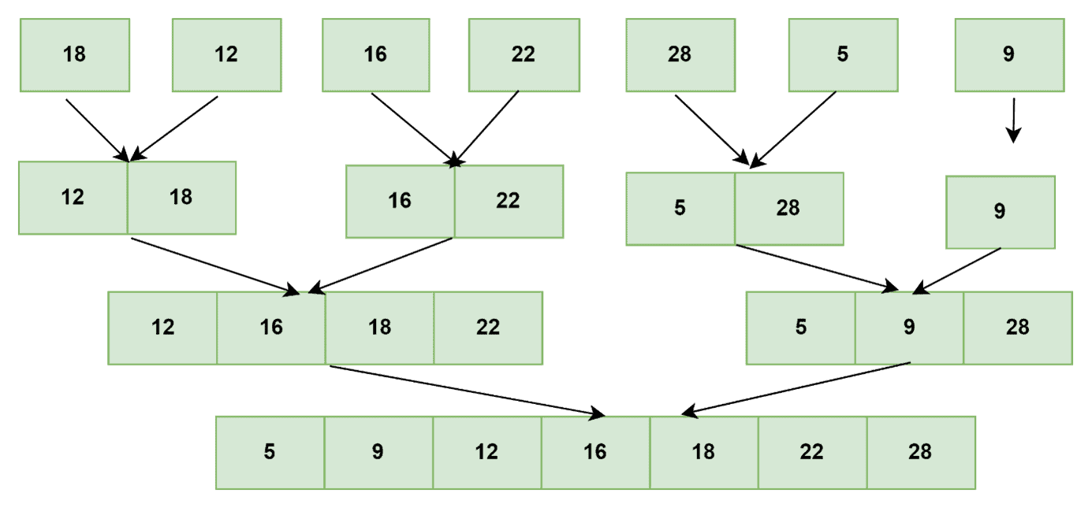
Сложность во времени.
Поскольку мы выполняем n слияния для log(n) проходов, сложность по времени составляет O(n log n).

Требования и тест план.
Требование | Данные | Ожидаемый результат
Реализация сортировки слиянием без рекурсии. | rand() | Вывод результатов экспериментальной оценки временной сложности для массивов из 1000, 10000, 100000 и 500000 элементов в консоль.

Приложение A. Скриншоты работы программы.
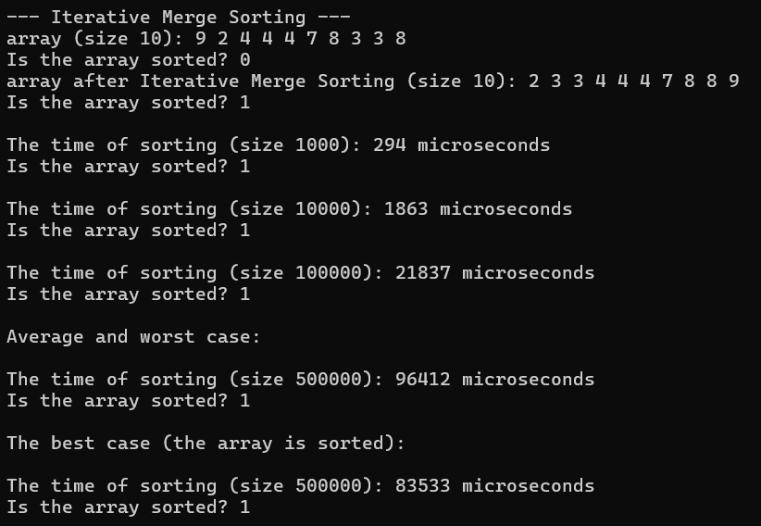
Рис.1. Экспериментальная оценка временной сложности.

Теоретическая оценка временной сложности.
Для массива из 1000 элементов: O(n log n) = O(1000 * log(1000)) = O(9965,78)
Для массива из 10000 элементов: O(n log n) = O(10000 * log(10000)) = O(132877,12)
Для массива из 100000 элементов: O(n log n) = O(100000 * log(100000)) = O(1,66 * 10^6)
Для массива из 500000 элементов: O(n log n) = O(500000 * log(500000)) = O(9,47 * 10^6)
Теоретическая сложность не коррелирует с практической. Возможно дело в недостаточно рандомной генерации массива чисел.

Приложение B. Код программы.
Source.cpp
#include "MergeSort.h"
#include <iostream>
#include <chrono>
using namespace std;

const int SIZE = 10;
const int SIZE_1 = 1000;
const int SIZE_2 = 10000;
const int SIZE_3 = 100000;
const int SIZE_4 = 500000;

int main()
{
cout << "--- Iterative Merge Sorting ---" << endl;
MergeSort arr(SIZE);
arr.fillingArr();
cout << "array (size 10): ";
arr.output();
cout << endl << "Is the array sorted? " << arr.isOrder() << endl;
arr.iterativeMergeSorting();
cout << "array after Iterative Merge Sorting (size 10): ";
arr.output();
cout << endl << "Is the array sorted? " << arr.isOrder() << endl << endl;

MergeSort arr1(SIZE_1); // size 1000
arr1.fillingArr();
auto begin1 = std::chrono::steady_clock::now();
arr1.iterativeMergeSorting();
auto end1 = std::chrono::steady_clock::now();
auto time1 = std::chrono::duration_cast<std::chrono::microseconds>(end1 - begin1);
std::cout << "The time of sorting (size 1000): " << time1.count() << " microseconds" << endl;
cout << "Is the array sorted? " << arr1.isOrder() << endl;

MergeSort arr2(SIZE_2); // size 10000
arr2.fillingArr();
auto begin2 = std::chrono::steady_clock::now();
arr2.iterativeMergeSorting();
auto end2 = std::chrono::steady_clock::now();
auto time2 = std::chrono::duration_cast<std::chrono::microseconds>(end2 - begin2);
std::cout << endl << "The time of sorting (size 10000): " << time2.count() << " microseconds" << endl;
cout << "Is the array sorted? " << arr2.isOrder() << endl;

MergeSort arr3(SIZE_3); // size 100000
arr3.fillingArr();
auto begin3 = std::chrono::steady_clock::now();
arr3.iterativeMergeSorting();
auto end3 = std::chrono::steady_clock::now();
auto time3 = std::chrono::duration_cast<std::chrono::microseconds>(end3 - begin3);
std::cout << endl << "The time of sorting (size 100000): " << time3.count() << " microseconds" << endl;
cout << "Is the array sorted? " << arr3.isOrder() << endl;

MergeSort arr4(SIZE_4); // size 500000
arr4.fillingArr();
auto begin4 = std::chrono::steady_clock::now();
arr4.iterativeMergeSorting();
auto end4 = std::chrono::steady_clock::now();
auto time4 = std::chrono::duration_cast<std::chrono::microseconds>(end4 - begin4);
std::cout << endl << "The time of sorting (size 500000): " << time4.count() << " microseconds" << endl;
cout << "Is the array sorted? " << arr4.isOrder() << endl;

return EXIT_SUCCESS;
}

MergeSort.h
#pragma once
#include <iostream>
using namespace std;

class MergeSort
{
private:
int* data;
size_t data_size;
public:
MergeSort(size_t size);
~MergeSort();
void fillingArr();
void iterativeMergeSorting();
int* merge(int* m1, int* m2, int len_1, int len_2);
bool isOrder();
void output();
};

MergeSort.cpp
#include "MergeSort.h"

MergeSort::MergeSort(size_t size)
{
data_size = size;
data = new int[size];
}

MergeSort::~MergeSort()
{
delete[] data;
}

void MergeSort::fillingArr()
{
std::srand(std::time(0));
for (int i = 0; i < data_size; i++)
{
data[i] = std::rand() % 10;
}
}

void MergeSort::output()
{
for (int i = 0; i < data_size; i++)
{
std::cout << data[i] << " ";
}
}

bool MergeSort::isOrder()
{
bool isOrder = true;
for (int i = 0; i < data_size - 1; i++)
{
if (data[i] > data[i + 1])
{
isOrder = false;
}
}
return isOrder;
}

void MergeSort::iterativeMergeSorting()
{
int n = 1, k, rem;
int* arr1;
while (n < data_size) {
k = 0;
while (k < data_size) {
if (k + n >= data_size) break;
rem = (k + n * 2 > data_size) ? (data_size - (k + n)) : n;
arr1 = merge(data + k, data + k + n, n, rem);
for (int i = 0; i < n + rem; ++i)
data[k + i] = arr1[i];
delete[] arr1;
k += n * 2;
}
n *= 2;
}
}

int* MergeSort::merge(int* arr1, int* arr2, int len1, int len2)
{
int* merge_arr = new int[len1 + len2];
int n = 0;
while (len1 && len2) {
if (*arr1 < *arr2) {
merge_arr[n] = *arr1;
arr1++;
--len1;
}
else {
merge_arr[n] = *arr2;
++arr2;
--len2;
}
++n;
}
if (len1 == 0) {
for (int i = 0; i < len2; ++i) {
merge_arr[n] = *arr2;
n++;
arr2++;
}
}
else {
for (int i = 0; i < len1; ++i) {
merge_arr[n] = *arr1;
n++;
arr1++;
}
}
return merge_arr;
}

Вывод.
Разработал алгоритм для сортировки слиянием без рекурсии на языке C++, сравнил теоретическую и экспериментальную временную сложность.

